**Corrigé enseignant(e)**

**Attaque bactériologique au centre de formation**

Nom des équipiers :

Date :

Heure du départ :

Heure de fin :

**Feuille de prise de notes**

Afin de désamorcer la bombe bactériologique qui menace la planète entière, vous devez trouver le code de désamorçage. Cette feuille de prise de notes vous est fournie par le bureau de lutte antiterroriste internationale de Sherbrooke.

Bonne chance!

1. Le code contient la première lettre de chaque réponse.
2. ­­­­­­­­­­­­­­­­­­­­­­­­___RATE___________________
3. ___Ganglion_________________
4. ___Amygdale________________
5. Une fois que vous aurez mis en ordre les étapes, un mot connu apparaitra. La troisième, sixième et neuvième lettre sont la partie du code.

Réponse : CROIX ROUGE

Partie du code : ________ORG________________

1. Une fois que vous aurez déchiffré le code morse et trouvé la réponse, les trois dernières lettres de la réponse sont votre partie du code.

−·− ··− ·· ··· ··− ·· ··· ·−−− ·

·−−− · ··−· ·− −··· ·−· ·· −−·− ··− ·

−·· · ··· ·−·· −·−− −− ·−−· ···· −−− −·−· −·−− − · ··· −

−−·− ··− ·· −·−· ·· ·−· −·−· ··− ·−·· · −· −

−·· ·− −· ··· − −−− ··− − ·−·· · −·−· −−− ·−· ·−−· ···

Qui suis-je?

Je fabrique des lymphocytes T qui circulent dans tout le corps.

Réponse : Thymus

Partie du code : __________MUS______________

1. Une fois que vous aurez terminé les mots-cachés, découvrez le mot obtenu de la colonne centrale. Entrez ce mot dans le questionnaire à l’aide du code QR et une partie du code pour désamorcer la bombe apparaitra. Prenez-le en note.

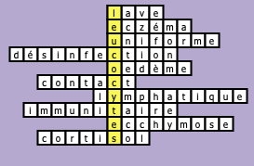

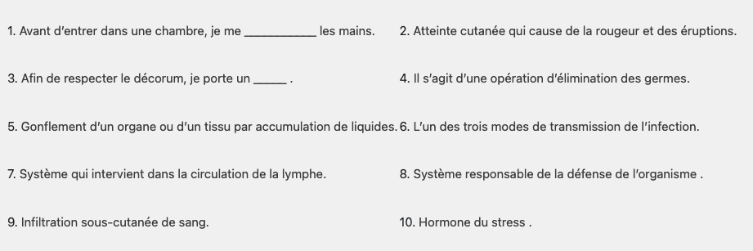

Partie du code : ___________POL_____________

1. Dans ces rébus se cache une partie du code. Selon nos indices, il s’agirait de la dernière lettre de chaque rébus. Prenez garde de les mettre dans le même ordre qu’ils vous sont présentés.

Premier mot : __Tuberculose______________________

Deuxième mot : ____Champignon__________________

Troisième mot : _______Microgouttelette_____________

Partie du code secret : _____ENE__________________

1. La troisième, sixième et neuvième lettre est votre partie du code.

Réponse : neutropénie

Partie du code : ________UON____________

1. Les trois dernières lettres du mot sont votre partie du code.

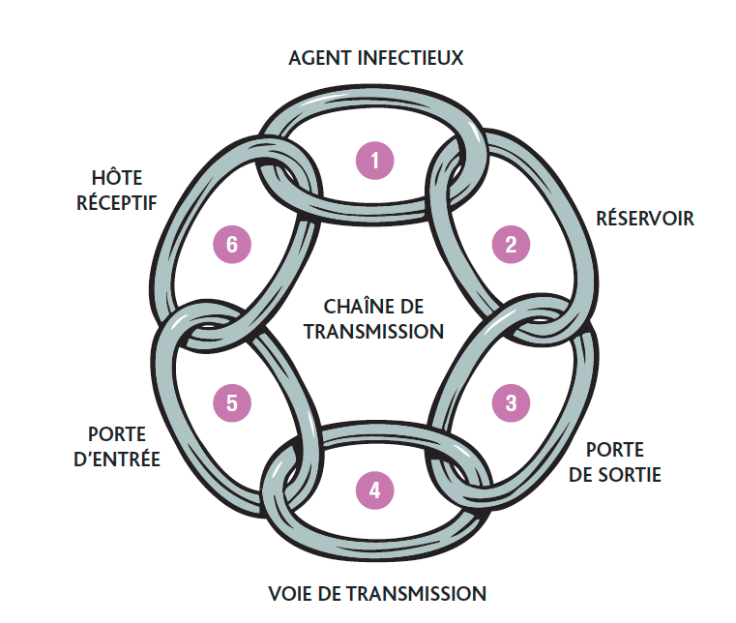

Réponse : Action

Partie du code : _________ION____________

1. Les trois dernières lettres du mot sont votre partie du code.

Qui suis-je?

Je suis le moyen **le plus efficace** pour réduire le nombre d'infections nosocomiales.

Réponse : Le lavage des mains

Partie du code : ____________INS__________

**Voici le lien pour désamorcer la bombe.**

**Attention, toutes les lettres doivent être inscrites en minuscule…**

